A medúzák már a tavainkban vannak
A kínai Jangce vízrendszerből származó, kiemelten inváziós faj rejtetten történő terjedése nehezíti a beavatkozási lehetőségeket.
A Vízi Ökológiai Intézet (HUN-REN Ökológiai Kutatóközpont) munkatársai nemzetközi kollaborációban foglalkoztak az édesvízi medúza (Craspedacusta sowerbii) mint kiemelt inváziós faj ökológiájával és az elterjedés észleléséhez kötődő társadalmi ismertséggel.
A People and Nature folyóiratban megjelent új tanulmányuk jelentős hiányosságra hívja fel a figyelmet az édesvízi medúza társadalmi ismertségével kapcsolatban: az faj jelenléte Európa-szerte jól dokumentált a tudomány számára, a lakosság azonban alig ismeri ezt a rejtetten terjedő inváziós fajt. A kutatók szerint ez akadályozhatja a korai előjelző rendszerek és esetleges beavatkozási lehetőségek kialakítását.
A faj feltételezett őshazája a kínai Jangce vízrendszere. A természetes elterjedési területén kívül Európából először 1880-ban írták le egy londoni dísztóban. Azóta világszerte elterjedt, feltehetően apró, polip- és ellenálló ’podociszta’-életformáinak köszönhetően, amelyek vízinövényekhez, madarakhoz vagy víz alatti felületekhez tapadva segítik a terjedésben.
Európában Olaszországtól Finnországig és Spanyolországtól Oroszországig számos régióban előfordul a medúza.
Sajtókapcsolat:
- Draskóczy Eszter, kommunikációs vezető
- draskoczy.eszter@ecolres.hu
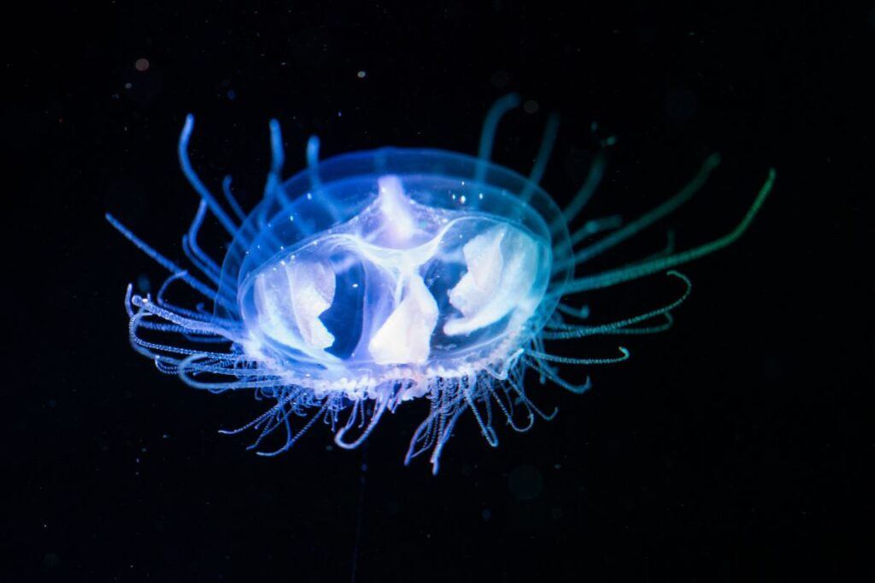 | © Ökológiai Kutatóközpont
Eredeti tartalom: Ökológiai Kutatóközpont
Továbbította: Helló Sajtó! Üzleti Sajtószolgálat
Ez a sajtóközlemény a következő linken érhető el:

